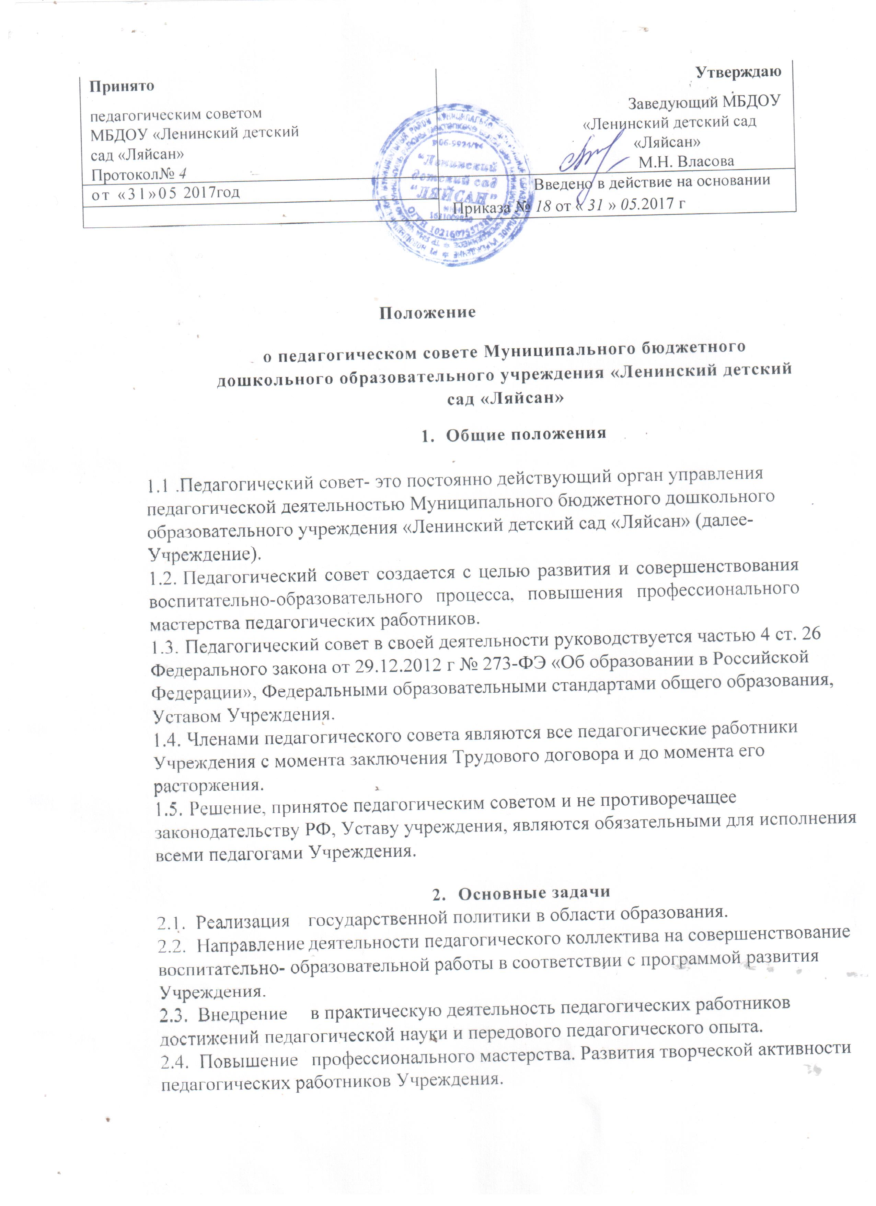

3.Функции.

3.1. Обсуждает Устав и другие локальные акты Учреждения, касающиеся педагогической деятельности.
- Определяет направления образовательной деятельности Учреждения.
- Выбирает образовательные программы, образовательные и воспитательные методики, технологии для использования в педагогическом процессе Учреждения.
- Обсуждает и рекомендует к обсуждению проект годового плана Учреждения.
- Обсуждает вопросы содержания, форм и методов образовательного процесса, планирование педагогической деятельности Учреждения.
- Организует выявления, обобщение, распространения, внедрения передового педагогического опыта среди педагогических работников Учреждения.
- Рассматривает вопросы повышения квалификации, переподготовки аттестации педагогических кадров.
- Заслушивает отчёт заведующего о создании условий для реализации общеобразовательных программ Учреждения.
- Подводит итоги работы Учреждения за учебный год.
- Заслушивает информацию, отчеты педагогических и медицинских работников о состоянии здоровья детей, результатах готовности детей к школьному образованию.
- Контролирует выполнение ранее принятых решений Педагогического совета.
- Утверждает характеристики и принимает решение о награждении, поощрении педагогических работников Учреждения.

4.Права
- Педагогический совет имеет право участвовать в управлении Учреждения, выходить с предложениями на Учредителя, в общественные организации.
- Каждый член Педагогического совета имеет право потребовать обсуждением Педагогическим советом любого вопроса, касающейся педагогической деятельности Учреждения, если его предложения поддержит не менее 1\3 членов педагогического совета; при несогласии с решением Педагогического совета высказывать свое мотивированное мнение,
которое должно быть занесено в протокол.

5. Ответственность
5.1 Педагогический совет несет ответственность за выполнение, выполнения не в полном объёме или невыполнения закрепленных за ним задач и функций.
5.2.Педагогический совет несет ответственность за соответствие принимаемых решений законодательству РФ, нормативно - правовым актам.

6. Структура, порядок формирования и организация управления
6.1. В состав педагогического совета входят: заведующий, воспитатели, музыкальный руководитель. На первом заседании педагогического совета избирается из своего состава председателя и секретаря педагогического совета сроком на один учебный год. Председателем педагогического совета является заведующий.
- Явка членов педагогического совета на заседании обязательна, отсутствие допускается при наличии серьезных уважительных причин.
- На заседания педагогического совета могут приглашаться представители общественных организаций, учреждений взаимодействующих с Учреждением.
- Лица, приглашенные на совещание, пользуются правом совещательного голоса.
- Все решения принимаются открытым голосованием большинством голосов присутствующих при условии, что на заседании присутствовало не менее 2/3 от всех членов. При равном количестве голосов решающим является голос председателя педагогического совета. Решения педагогического совета обязательны для исполнения всеми членами педагогического коллектива.
- Заседания педагогического совета Учреждения проводятся не реже 1 раза в квартал в соответствии с годовым планом работы Учреждения. При необходимости проводятся внеплановые педагогические советы.

7. Делопроизводство
- Секретарь педагогического совета ведет протоколы своих заседаний, которые хранятся в документации Учреждения. Протоколы подписываются председателем и секретарем педагогического Совета. Нумерация протоколов ведется от начала учебного года. Протоколы педагогического совета хранятся в соответствии с номенклатурой дел и передаются по акту.
- Решения педагогического совета являются рекомендательными для коллектива, а утвержденные приказом обязательства должны размещаться на информационном стенде.

8. Документация Педагогического совета
- Заседания Педагогического совета Учреждения оформляются протокольно. В книге протоколов фиксируется ход обсуждения вопросов, выносимых на Педагогический совет, предложения и замечания членов Педсовета. Протоколы подписываются председателем и секретарем совета.
- Нумерация протоколов ведется от начала учебного года.
- Книга протоколов Педагогического совета Учреждения входит в номенклатуру дел, хранится постоянно в учреждении и передается по акту.
8.4. Книга протоколов Педагогического совета пронумеровывается постранично, прошнуровывается, скрепляется подписью заведующей и печатью образовательного учреждения.

